ČESKOSLOVENSKO V LETECH 1945 - 1948
- prezidentem opět ……….....………, předseda KSČ Klement ………………………….. se stal
místopředsedou vlády.
- vytvoření Národní fronty Čechů a Slováků – sloučení …………….. politických stran do
………………………
5. dubna 1945 byl vyhlášen …………………………………………………………...................
- vznik ……………………………. ………………………………
- vysídlení ……………………… a …………………………. + …………………………… majetku
- pozemková …………………………..
- …………………… podniků a bank
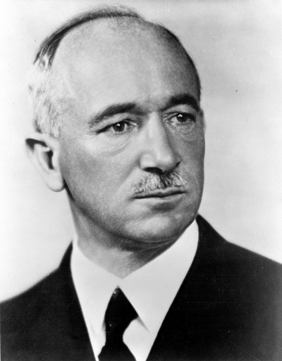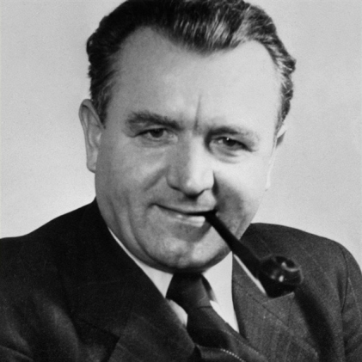
Edvard …………………. Klement ………………………….
- nový společenský systém po r. …….... označujeme jako …………………………………………….
- postupně se ČSR dostávalo do podřízenosti vůči …………… - rozhodl, že
……………………………. Rus připojí ke ………………. území.
Národní výbory:
- orgány státní správy, staraly se skoro o vše: ……………………………………………………………..
…………………………………………………………………..
- obdoba dnešních ……………………………… ………………………….
- existovaly v letech ……………….. - ……………………

